|  |  |  |
| --- | --- | --- |
|  | | |
| Федеральное государственное бюджетное  образовательное учреждение высшего образования «Новосибирский государственный технический университет» | | |
|  | | |
| Кафедра прикладной математики | | |
| Лабораторная работа № 2 | | |
| по дисциплине «Создание современных кроссплатформенных приложений на основе web-технологий» | | |
| **СОЗДАНИЕ HTML СТРАНИЦ САЙТА С ИСПОЛЬЗОВАНИЕМ СОВРЕМЕННОГО CSS ФРЕЙМВОРКА** | | |
|  | | |
|  |  |  |
| Группа ПМ-13 | вострецова екатерина |
|  | исакин даниил |
|  |  |
|  |  |
| Преподаватель | Петров Роман владимирович |
|  |  |
|  |  |
| Новосибирск, 2024 | | |

1. **Текст задания**

Для того чтобы сделать новостной сайт, необходимо реализовать верстку страниц сайта. В простейшем случае нам нужно будет реализовать три HTML страницы, и затем запрограммировать их.

1. Страница со списком новостей.

2. Страница с детальным текстом новости.

3. Страница с контактной информацией

Это нужно сделать на современном CSS Framework

1. **Описание используемых средств**

При непосредственной вёрстке использовался bootstrap

Были использованы различные картинки, статьи с реального новостного сайта(Lenta.ru)

1. **Описание файлов**

new.html – содержит список новостей

main_new.html – содержит полный текст новости

info.html – страница с информацией и контактами

Style.css - содержит стили всех страниц

1. **Скриншоты страниц**

**Новости**

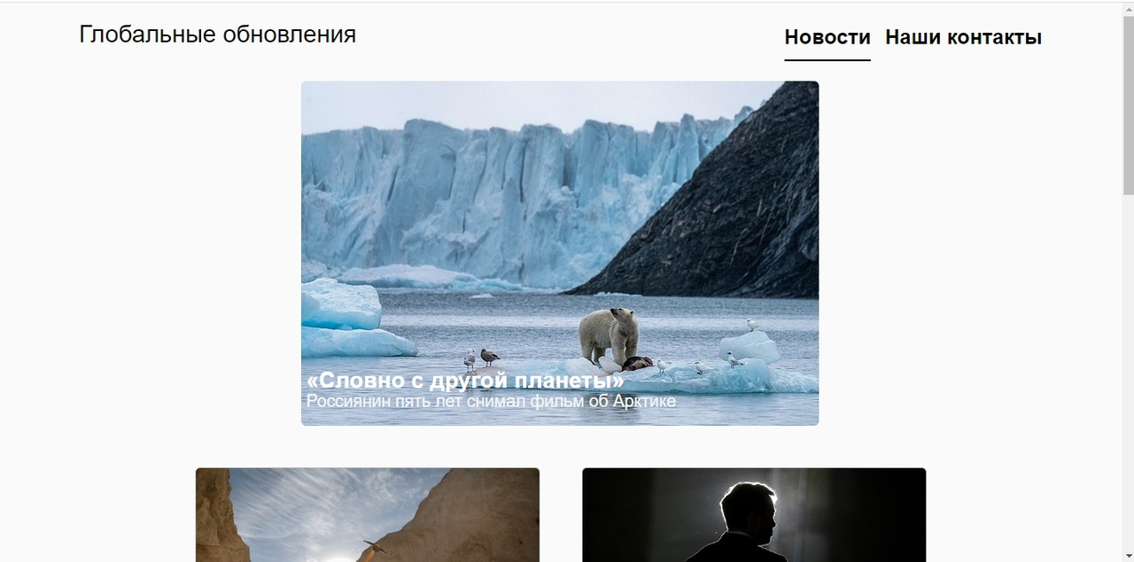

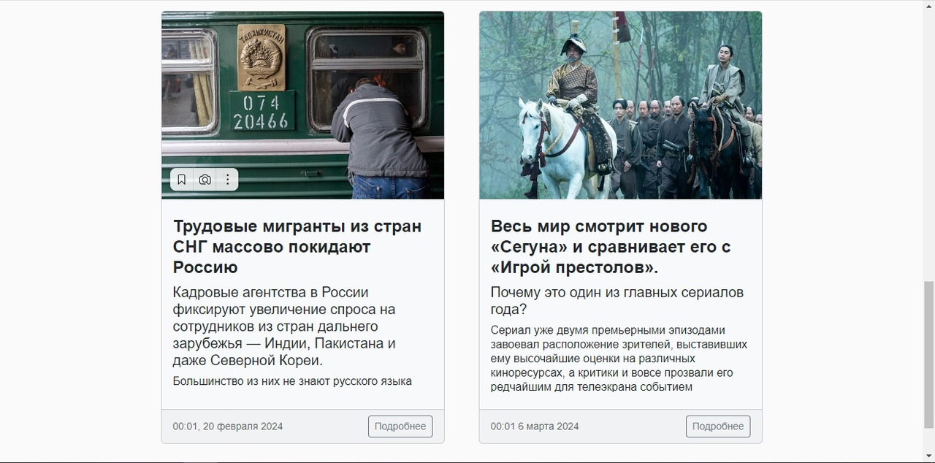



**Новость детально**

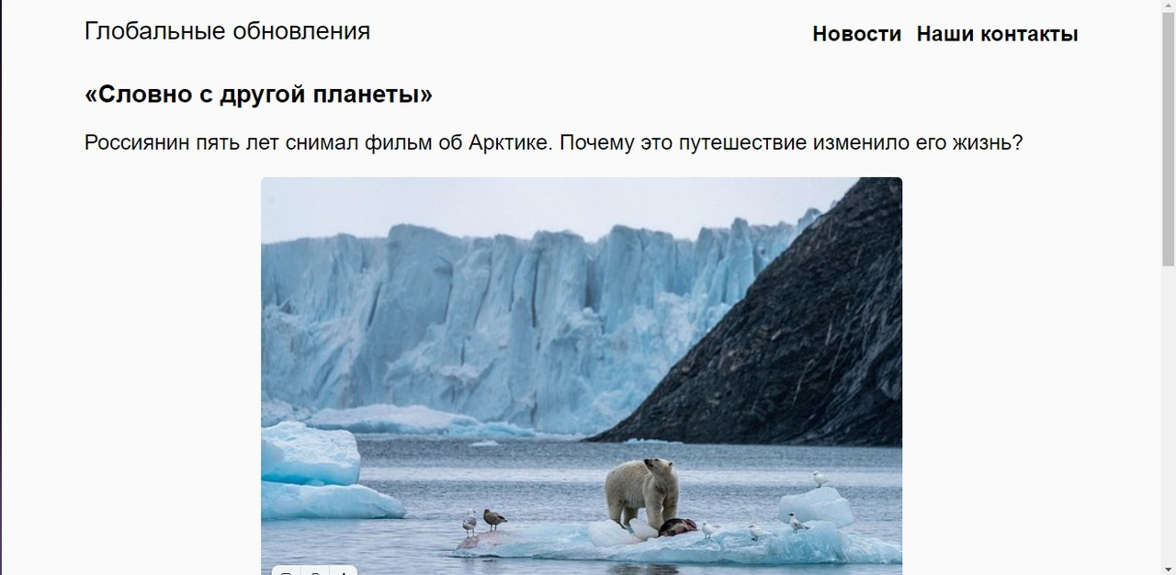

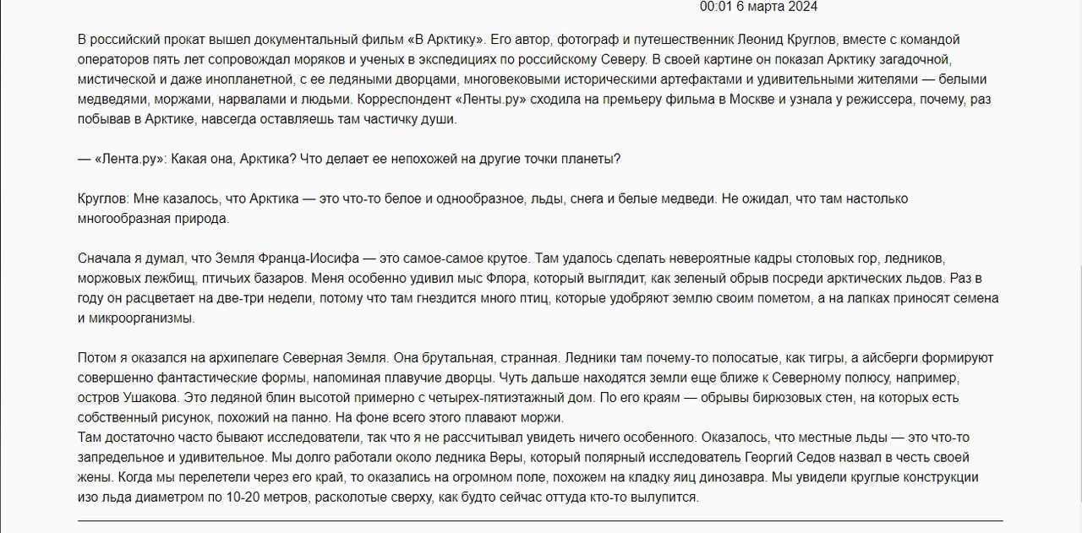

**Контакты**

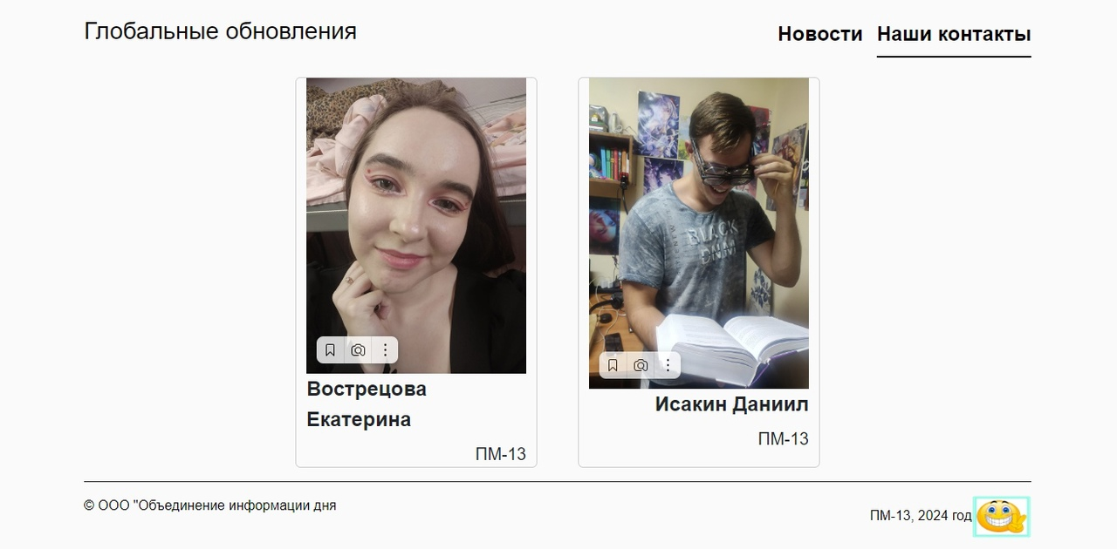

1. **Код страниц**

**new.html**

<!DOCTYPE html>

<html lang="ru">

<head>

    <meta charset="UTF-8">

    <meta name="viewport" content="width=device-width, initial-scale=1.0">

    <title>Global news</title>

    <link rel="stylesheet" href="reset.css">

    <link href="https://cdn.jsdelivr.net/npm/bootstrap@5.3.3/dist/css/bootstrap.min.css" rel="stylesheet" integrity="sha384-QWTKZyjpPEjISv5WaRU9OFeRpok6YctnYmDr5pNlyT2bRjXh0JMhjY6hW+ALEwIH" crossorigin="anonymous">

    <script src="https://cdn.jsdelivr.net/npm/bootstrap@5.3.3/dist/js/bootstrap.bundle.min.js" integrity="sha384-YvpcrYf0tY3lHB60NNkmXc5s9fDVZLESaAA55NDzOxhy9GkcIdslK1eN7N6jIeHz" crossorigin="anonymous"></script>

    <link rel="stylesheet" href="style.css">

</head>

<body class="body">

    <div class="container">

        <nav class="navbar d-flex justify-content-between mb-2">

                <nav class="navbar navbar-light">

                    <a class="navbar-brand d-flex align-items-end" href="index.html">

                        <h3 class="navbar-logo">Глобальные обновления</h3>

                    </a>

                </nav>

                <ul class="nav nav-underline d-flex gap-3">

                    <li class="nav-item">

                        <a class="nav-link active fs-4 fw-bold  text-reset" aria-current="page" href="index.html">Новости</a>

                    </li>

                    <li class="nav-item">

                        <a class="nav-link fs-4 fw-bold text-reset" href="info.html">Наши контакты</a>

                    </li>

                </ul>

        </nav>

       <main class="main w-100 d-flex flex-column justify-content-center align-items-center gap-5 mb-4">

            <a href="main_new.html" class="card-main d-flex align-items-center justify-content-center">

                <img src="big_picture.jpg" class="card-main-img rounded w-80" alt="">

                <div class="card-main-body d-flex flex-column">

                    <h2 class="card-main-theme fw-bold">«Словно с другой планеты»</h2>

                    <br>

                    <h3 class="card-main-title">Россиянин пять лет снимал фильм об Арктике</h3>

                </div>

            </a>

            <div class="row row-cols-1 row-cols-md-3 justify-content-center w-100 card-list gap-5">

                <div class="text-dark bg-light mb-3 rounded p-0 overflow-hidden gap-2 card" style="width: 25rem;">

                    <img src="new2.jpg" class="w-100" alt="...">

                    <div class="card-body d-flex flex-column justify-content-between gap-2">

                        <h2 class="card-theme fs-4 fw-bold  m-0">В мире идет борьба за песок.</h2>

                        <h3 class="fs-5 m-0"> Почему важнейший для строительства ресурс скоро станет большой редкостью?

                           </h3>

                        <p class="card-text d-inline-block text-truncate lh-sm w-auto" style="height: 120px; white-space: normal;">Нелегальная торговля и стремительное наращивание использования речного песка

                            могут привести к дефициту важнейшего для строительства ресурса уже к 2050 году, предупреждают в ООН.

                        </p>

                    </div>

                    <div class="card-footer d-flex justify-content-between align-items-center">

                        <small class="text-body-secondary">00:02, 15 февраля 2024</small>

                        <a href="card1-new.html"><button button type="button" class="card-btn btn btn-outline-secondary btn-sm">Подробнее</button></a>

                    </div>

                </div>

                <div class="text-dark bg-light mb-3 rounded p-0 overflow-hidden gap-2 card" style="width: 25rem;">

                    <img src="new3.jpg" class="w-100" alt="...">

                    <div class="card-body d-flex flex-column justify-content-between gap-2">

                        <h2 class="card-theme fs-4 fw-bold  m-0">«Шут, гений, провокатор и хам»</h2>

                        <h3 class="fs-5 m-0">Илона Маска считают любимцем миллионов</h3>

                        <p class="card-text d-inline-block text-truncate lh-sm w-auto" style="height: 120px; white-space: normal;">Почему инвесторы разочаровались в нем?

                            Основателя компаний SpaceX и Tesla и владельца сети Х (ранее Twitter) назвали переоцененным топ-менеджером.

                            Инвесторы считают немыслимым для бизнесмена управлять таким количеством проектов.</p>

                    </div>

                    <div class="card-footer d-flex justify-content-between align-items-center">

                        <small class="text-body-secondary">00:01, 11 февраля 2024</small>

                        <a href="card2-new.html"><button button type="button" class="card-btn btn btn-outline-secondary btn-sm">Подробнее</button></a>

                    </div>

                </div>

                <div class="text-dark bg-light mb-3 rounded p-0 overflow-hidden gap-2 card" style="width: 25rem;">

                    <img src="new1.jpg" class="w-100" alt="...">

                    <div class="card-body d-flex flex-column justify-content-between gap-2">

                        <h2 class="card-theme fs-4 fw-bold  m-0">Трудовые мигранты из стран СНГ массово покидают Россию</h2>

                        <h3 class="fs-5 m-0">Кадровые агентства в России фиксируют увеличение спроса на сотрудников из стран дальнего зарубежья — Индии, Пакистана

                            и даже Северной Кореи.</h3>

                        <p class="card-text d-inline-block text-truncate lh-sm w-auto" style="height: 120px; white-space: normal;">Большинство из них не знают русского языка</p>

                    </div>

                    <div class="card-footer d-flex justify-content-between align-items-center">

                        <small class="text-body-secondary">00:01, 20 февраля 2024</small>

                        <a href="card3-new.html"><button button type="button" class="card-btn btn btn-outline-secondary btn-sm">Подробнее</button></a>

                    </div>

                </div>

                <div class="text-dark bg-light mb-3 rounded p-0 overflow-hidden gap-2 card" style="width: 25rem;">

                    <img src="new4.jpg" class="w-100" alt="...">

                    <div class="card-body d-flex flex-column justify-content-between gap-2">

                        <h2 class="card-theme fs-4 fw-bold  m-0">Весь мир смотрит нового «Сегуна» и сравнивает его с «Игрой престолов».</h2>

                        <h3 class="fs-5 m-0">Почему это один из главных сериалов года?</h3>

                        <p class="card-text d-inline-block text-truncate lh-sm w-auto" style="height: 120px; white-space: normal;">Сериал уже двумя премьерными эпизодами завоевал расположение зрителей, выставивших ему высочайшие оценки на различных киноресурсах, а критики и вовсе прозвали его редчайшим для телеэкрана событием</p>

                    </div>

                    <div class="card-footer d-flex justify-content-between align-items-center">

                        <small class="text-body-secondary">00:01 6 марта 2024</small>

                        <a href="card4-new.html"><button button type="button" class="card-btn btn btn-outline-secondary btn-sm">Подробнее</button></a>

                    </div>

                </div>

            </div>

       </main>

       <footer class="footer mt-auto py-3 d-flex justify-content-between border-top border-dark">

            <div class="copyright">© ООО "Объединение информации дня"</div>

            <div class="footer__info">ПМ-13, 2024 год<img src="smail.jpeg" alt="Logo" width="70" height="50" class="navbar-logo"> </div>

        </footer>

    </div>

</body>

</html>

**Main_new.html**

<!DOCTYPE html>

<html lang="ru">

<head>

    <meta charset="UTF-8">

    <meta name="viewport" content="width=device-width, initial-scale=1.0">

    <title>Global new</title>

    <link rel="stylesheet" href="reset.css">

    <link rel="stylesheet" href="style.css">

    <link href="https://cdn.jsdelivr.net/npm/bootstrap@5.3.3/dist/css/bootstrap.min.css" rel="stylesheet" integrity="sha384-QWTKZyjpPEjISv5WaRU9OFeRpok6YctnYmDr5pNlyT2bRjXh0JMhjY6hW+ALEwIH" crossorigin="anonymous">

    <script src="https://cdn.jsdelivr.net/npm/bootstrap@5.3.3/dist/js/bootstrap.bundle.min.js" integrity="sha384-YvpcrYf0tY3lHB60NNkmXc5s9fDVZLESaAA55NDzOxhy9GkcIdslK1eN7N6jIeHz" crossorigin="anonymous"></script>

</head>

<body class="body">

    <div class="container">

        <nav class="navbar d-flex justify-content-between mb-2">

                <nav class="navbar navbar-light">

                    <a class="navbar-brand d-flex align-items-end" href="new.html">

                        <h3 class="navbar-logo">Глобальные обновления</h3>

                    </a>

                </nav>

                <ul class="nav nav-underline d-flex gap-3">

                    <li class="nav-item">

                        <a class="nav-link fs-4 fw-bold  text-reset" aria-current="page" href="new.html">Новости</a>

                    </li>

                    <li class="nav-item">

                        <a class="nav-link fs-4 fw-bold text-reset" href="info.html">Наши контакты</a>

                    </li>

                </ul>

        </nav>

       <main class="main w-100 d-flex flex-column gap-3">

            <h2 class="theme text-start fs-3 fw-bold">«Словно с другой планеты»</h2>

            <h3 class="title text-start fs-4">Россиянин пять лет снимал фильм об Арктике. Почему это путешествие изменило его жизнь?</h3>

            <img class="img rounded mx-auto d-block" src="big_picture.jpg">

            <span class="date text-end">00:01 6 марта 2024</span>

            <p class="text"> В российский прокат вышел документальный фильм «В Арктику». Его автор, фотограф и путешественник Леонид Круглов, вместе с командой операторов пять лет сопровождал моряков и ученых в экспедициях по российскому Северу. В своей картине он показал Арктику загадочной, мистической и даже инопланетной, с ее ледяными дворцами, многовековыми историческими артефактами и удивительными жителями — белыми медведями, моржами, нарвалами и людьми. Корреспондент «Ленты.ру» сходила на премьеру фильма в Москве и узнала у режиссера, почему, раз побывав в Арктике, навсегда оставляешь там частичку души.

                — «Лента.ру»: Какая она, Арктика? Что делает ее непохожей на другие точки планеты?

                Круглов: Мне казалось, что Арктика — это что-то белое и однообразное, льды, снега и белые медведи. Не ожидал, что там настолько многообразная природа.

                Сначала я думал, что Земля Франца-Иосифа — это самое-самое крутое. Там удалось сделать невероятные кадры столовых гор, ледников, моржовых лежбищ, птичьих базаров. Меня особенно удивил мыс Флора, который выглядит, как зеленый обрыв посреди арктических льдов. Раз в году он расцветает на две-три недели, потому что там гнездится много птиц, которые удобряют землю своим пометом, а на лапках приносят семена и микроорганизмы.

                Потом я оказался на архипелаге Северная Земля. Она брутальная, странная. Ледники там почему-то полосатые, как тигры, а айсберги формируют совершенно фантастические формы, напоминая плавучие дворцы. Чуть дальше находятся земли еще ближе к Северному полюсу, например, остров Ушакова. Это ледяной блин высотой примерно с четырех-пятиэтажный дом. По его краям — обрывы бирюзовых стен, на которых есть собственный рисунок, похожий на панно. На фоне всего этого плавают моржи.

                Там достаточно часто бывают исследователи, так что я не рассчитывал увидеть ничего особенного. Оказалось, что местные льды — это что-то запредельное и удивительное. Мы долго работали около ледника Веры, который полярный исследователь Георгий Седов назвал в честь своей жены. Когда мы перелетели через его край, то оказались на огромном поле, похожем на кладку яиц динозавра. Мы увидели круглые конструкции изо льда диаметром по 10-20 метров, расколотые сверху, как будто сейчас оттуда кто-то вылупится.

       </main>

       <footer class="footer mt-auto py-3 d-flex justify-content-between border-top border-dark">

            <div class="copyright">© ООО "Объединение информации дня</div>

            <div class="footer__info">ПМ-13, 2024 год<img src="smail.jpeg" alt="Logo" width="70" height="50" class="navbar-logo"></div>

        </footer>

    </div>

</body>

</html>

**info.html**

<!DOCTYPE html>

<html lang="ru">

<head>

    <meta charset="UTF-8">

    <meta name="viewport" content="width=device-width, initial-scale=1.0">

    <title>Global new</title>

    <link rel="stylesheet" href="reset.css">

    <link rel="stylesheet" href="style.css">

    <link href="https://cdn.jsdelivr.net/npm/bootstrap@5.3.3/dist/css/bootstrap.min.css" rel="stylesheet" integrity="sha384-QWTKZyjpPEjISv5WaRU9OFeRpok6YctnYmDr5pNlyT2bRjXh0JMhjY6hW+ALEwIH" crossorigin="anonymous">

    <script src="https://cdn.jsdelivr.net/npm/bootstrap@5.3.3/dist/js/bootstrap.bundle.min.js" integrity="sha384-YvpcrYf0tY3lHB60NNkmXc5s9fDVZLESaAA55NDzOxhy9GkcIdslK1eN7N6jIeHz" crossorigin="anonymous"></script>

</head>

<body class="body">

    <div class="container d-flex justify-content-between flex-column align-items-center h-100">

        <nav class="navbar d-flex justify-content-between mb-2 w-100">

            <nav class="navbar navbar-light">

                <a class="navbar-brand d-flex align-items-end" href="new.html">

                    <h3 class="navbar-logo">Глобальные обновления</h3>

                </a>

            </nav>

            <ul class="nav nav-underline d-flex gap-3">

                <li class="nav-item">

                    <a class="nav-link fs-4 fw-bold  text-reset" aria-current="page" href="new.html">Новости</a>

                </li>

                <li class="nav-item">

                    <a class="nav-link active fs-4 fw-bold text-reset" href="info.html">Наши контакты</a>

                </li>

            </ul>

        </nav>

       <main class="main d-flex align-items-center justify-content-center flex-column">

            <div class="card-list row row-cols-5 row-cols-md-2 justify-content-center gap-5">

                <div class="card text-dark bg-light mb-3  bg-transparent w-25">

                    <img class="info-img" src="я.jpg" alt="">

                    <div class="card-wraper d-flex flex-column align-items-end gap-2">

                        <span class="info-name fs-4 fw-bold">Вострецова Екатерина</span>

                        <span class="info-group fs-5">ПМ-13</span>

                    </div>

                </div>

                <div class="card text-dark bg-light mb-3  bg-transparent w-25" >

                    <img class="info-img" src="Данил.jpg" alt="">

                    <div class="card-wraper d-flex flex-column align-items-end gap-2">

                        <span class="info-name fs-4 fw-bold">Исакин Даниил</span>

                        <span class="info-group fs-5">ПМ-13</span>

                    </div>

                </div>

            </div>

       </main>

       <footer class="footer mt-auto py-3 d-flex justify-content-between border-top border-dark w-100">

            <div class="copyright">© ООО "Объединение информации дня</div>

            <div class="footer__info">ПМ-13, 2024 год<img src="smail.jpeg" alt="Logo" width="70" height="50" class="navbar-logo"></div>

        </footer>

    </div>

</body>

</html>

**Style.css**

html, body, main{

    height: 100%;

}

.body{

    --background-primary: #fafafa;

    --background-secondary:  #2d2d2d;

    --font-color-primary: #000000;

    --font-color-secondary: #2d2d2d;

    font-family: 'Montserrat', sans-serif;

    color:var(--font-color-primary) ;

    background:var(--background-primary);

}

.navbar-logo{

    position: relative;

}

.navbar-text{

    color: var(--font-color-primary);

    position: absolute;

    top: 29px;

    left: 48px

}

.card-main{

    width: 80%;

    height: auto;

    position: relative;

    display: inline-block;

}

.card-main-body{

    position: absolute;

    top: 0;

    left: 0;

    right: 0;

    bottom: 0;

}

.card-main-theme{

    position: absolute;

    bottom: 7%;

    left: 17%;

    color: white;

    font-size: 2vw;

}

.card-main-title{

    position: absolute;

    bottom: 2%;

    left: 17%;

    color: whitesmoke;

    font-size: 1.5vw;

}

.card-body{

    height: 280px;

    overflow: hidden;

}

.info-img{

    height: 80%;

}

.img{

    width: 45rem;

    border-radius: 10px;

}

.date{

    margin-right: 20%;

}

.text{

    white-space: pre-line;

}

1. **Заключение**

Нами были написаны несколько страниц новостного портала. Мы поработали с современным CSS фреймворком